 | 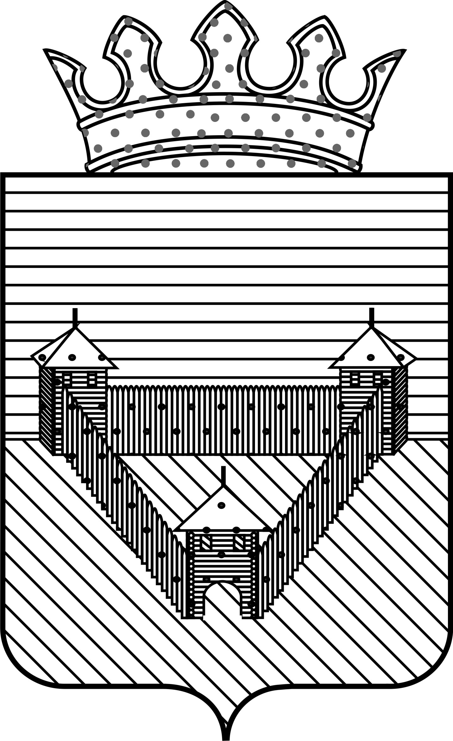

Контрольно-счетная палата Ординского муниципального района

РАСПОРЯЖЕНИЕ

30.12.2014 |  | № 1
Об Учетной политике
Контрольно - счетной палаты
Ординского муниципального района

В соответствии с Бюджетным кодексом РФ, Налоговым кодексом РФ, Федеральным законом от 06.12.2011 № 402-ФЗ "О бухгалтерском учете", приказом Министерства финансов РФ от 01.12.2010 №157н «Об утверждении единого плана счетов бухгалтерского учета для органов государственной власти (государственных органов), органов местного самоуправления, органов управления государственными внебюджетными фондами, государственных академий наук, государственных (муниципальных) учреждений и инструкцией по его применению, приказом Министерства финансов РФ от 06.12.2010 №162н « Об утверждении плана счетов бюджетного учета и инструкции по его применению», в целях формирования полной и достоверной информации о деятельности учреждения и его имущественном положении, правильности исчисления налогов, а так же в целях соблюдения единой методики отражения в бухгалтерском учете и отчетности отдельных хозяйственных операций и оценки имущества
ПОСТАНОВЛЯЮ:
1. Утвердить Учетную политику Контрольно – счетной палаты Ординского муниципального района для учреждения в целом (прилагается).
2. Применять утвержденную настоящим распоряжением Учетную политику Контрольно – счетной палаты Ординского муниципального района с 01.01.2015 года и во все последующие отчетные периоды с внесением в нее в установленном порядке необходимых изменений.
3. Ознакомить с Учетной политикой Контрольно – счетной палаты Ординского муниципального района всех сотрудников, имеющих отношение к учетному процессу.
4. Ответственность за оформление Учетной политики Контрольно – счетной палаты Ординского муниципального района, достоверное отражение деятельности на счетах бухгалтерского учета, своевременное представление полной и достоверной бухгалтерской и налоговой отчетности возложить на главного специалиста по учету и отчетности Земского Собрания Ординского муниципального района.
5. Ответственность за организацию ведения бухгалтерского и налогового учета, организацию хранения документов, соблюдение законодательства и контроль за исполнением данного распоряжения оставляю за собой.
6. Признать утратившим силу Постановление И.о.председателя Контрольно-счетной палаты Ординского муниципального района от 29.12.2012г. № 7 «Об учетной политике Контрольно-счетной палаты Ординского муниципального района».

Председатель Контрольно-счетной палаты | Л.Н.Трясцина

